
DWP150FLE

MOTOBOMBA 6" GRAN CAUDAL

DIESEL - MOTOR 16,8HP
CÓD. 1030 10873

La motobomba DWP150FLE POWER PRO posee un poderoso motor de 16,8HP

CARACTERÍSTICAS TÉCNICAS

que permite evacuar agua con sólidos en suspensión, ideales para actividades

relacionadas en la construcción, trabajos de achique o inundaciones de sótanos u otros espacios confinados.

Todas las motobombas POWER PRO tienen una garantía de 1 año, y cuentan con certificación SEC
DIVISIÓn AGRÍCOLA
Unidad Motriz
Tipo Motor Refrigeración Nivel de Ruido Partida Autonomía
Monocilíndrico, 4 tiempos, inyección directa Por Aire
82dB(A)/7 m Eléctrica 12V
> 10h

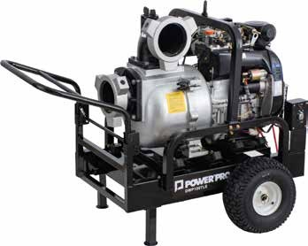
Incluye acoples tipo espiga, fijaciones y set de herramientas

Tanque de Combustible con capacidad de 30L

Dimensiones Largo x Ancho x Alto Peso
Unidad | Diámetros Entrada y Salida | 6”
Hidráulica | Flujo Máximo | 2167L/min
 | Altura Levante máxima | 18m
 | Altura succión máxima | 6m

100 x 66 x 88cm 150kg


CC.07/2020.V1

Q | M³/h | 0 | 20 | 40 | 60 | 80 | 100 | 120 | 130
 | L/mlm | 0 | 333 | 667 | 1.000 | 1.333 | 1.667 | 2.000 | 2.167
H(M) |  | 20 | 18 | 17 | 15 | 13 | 8 | 5 | 2

Partida Eléctrica 12V

Marco estructural resistente que reduce la vibración y ruedas que facilitan el traslado

